Самсина Лариса Геннадиевна.
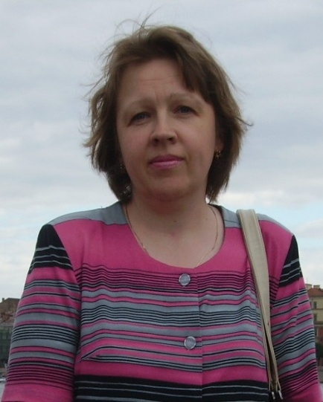 Учитель русского языка и литературы.
Председатель МО гуманитарного цикла.
Стаж работы – 30 л Награждена Медалью к «850 – летию со дня
рождения Москвы», грамотами Министерства образования РФ, Департамента образования г.Москвы, Управы района «Восточное Измайлово».

В 2007 году окончила курсы повышения квалификации при Бауманском университете по теме «Компьютерные технологии».

Много лет возглавляю МО гуманитарного цикла, которое объединяет учителей словесности, истории , МХК и музыки.

В настоящее время являюсь членом предметной комиссии (экспертом) по русскому языку ГИА-9 Восточного округа.

Цель моей работы – постоянно совершенствовать процесс обучения за счет внедрения новых педагогических технологий, ИКТ. В настоящий момент мною разрабатывается «Технология творческого развивающего обучения», ведется проектная деятельность по теме «Сохранение культурно-исторического наследия».
Мои ученики являются победителями многих конкурсов чтецов (Управы района «Восточное Измайлово», «Хрустальной капельки и других).

